Тема: MS Excel. Абсолютные, относительные, смешанные ссылки
Класс: 9Б
Цель: сформировать навыки работы с относительными, абсолютными и смешанными ссылками в Excel.
Тип урока: урок комплексного применения ЗУН учащихся.
Задачи:
- Образовательная: способствовать усвоению общеучебных компетенций, понятий и терминов по работе со ссылками в Excel
- Развивающая: способствовать развитию логического мышления учащихся.
- Воспитательная: способствовать воспитанию самостоятельности, умения анализировать свою работу, умения объективно оценивать результат своей работы.
Литература:
- Информатика и ИКТ. Базовый курс: Учебник для 8 класса/ Н. Д. Угринович. - М.: БИНОМ. Лаборатория знаний, 2007.
- Преподавание базового курса информатики в средней школе: Методическое пособие / И.Г.Семакин, Т.Ю. Шеина. - М. БИНОМ. Лаборатория знаний, 2006.
- Информатика и ИКТ: Учебник для 10 кл. Н.Д. Угринович
- Златопольский Д.М: 1700 заданий по Microsoft Excel, 2003
Программное и техническое обеспечение урока:
1) интерактивная доска;
- компьютерный класс;
- программа MS Excel.
Дидактическое обеспечение урока:
- Файл-заготовка zadanie1.xls
- Раздаточный материал–условие задач
- Презентация к уроку
План урока:
- Организационная часть – 1 мин.
- Проверка ранее изученного материала – 10 мин.
- Практическая работа учащихся – 30 мин.
- Подведение итогов, оценивание – 3 мин.
- Домашнее задание – 1 мин.

Ход урока:
1. Организационная часть
(приветствие, проверка отсутствующих учащихся)

- Проверка ранее изученного материала

Садитесь за компьютеры, откройте Excel.
Какие ссылки вы использовали при записи формул? (относительные, абсолютные, смешанные)
Какую клавишу надо нажать, чтобы сделать ссылку абсолютной? (F4)
А можно ли знак «$» набирать с клавиатуры? (да)
=A1 - относительная ссылка
=$A1 - абсолютная ссылка на столбец и относительная на строку
=A$1 - относительная ссылка на столбец и абсолютная на строку
=$A$1 - абсолютная ссылка
После повторения учащиеся приступают к выполнению практической работы

- Практическая работа учащихся

Задание 1.

Для организации похода надо рассчитать нормы продуктов для группы туристов. Известна норма каждого продукта на 1 человека на 1 день, количество человек и количество дней похода. Надо рассчитать необходимое количество продуктов на весь поход для 1 человека и для всей группы. Провести расчеты для разных исходных значений количества дней и туристов.

Нормы продуктов уже приведены в таблице. Ваша задача правильно подобрать формулы для расчета.

Изначально ученикам уже дается следующая заготовка: (на рабочем столе в файле zadanie1.xls) ( слайд 9)

После чего прорабатывается момент с определением формулы. Должно получиться ( слайд 10)

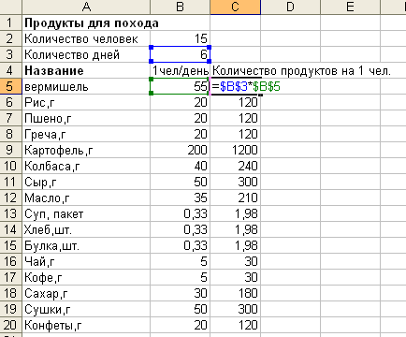

Задание 2.

Вычислите стоимости туристических путевок в рублях по цене, указанной в долларах, и по курсу доллара: (на рабочем столе заготовка путевки.xls)

В ячейку С3 нужно занести формулу =В3*В1

В С4 - = $В$3*В4

Курс доллара: | 34,27 | рублей
Страна | Цена в долларах | Цена в рублях
Египет | 236 | 8087,72
Индия | 178 | 6100,06
Кипр | 185 | 6339,95
Турция | 259 | 8875,9

Задание 3.
Дядя Федор, кот Матроскин и пес Шарик летом жили в Простоквашино, а папа с мамой слали им письма, посылки, телеграммы и бандероли, которые доставлял почтальон Печкин. Каждое письмо весило в среднем – 100 гр, каждая посылка – 5 кг, каждая телеграмма – 50 г, каждая бандероль – 500 г.
Дядя Федор получил 10 писем, 2 посылки, 10 телеграмм, 1 бандероль. Кот Матроскин – 4 письма, 1 посылку, 2 телеграммы, 1 бандероль. Пес шарик не получил ни одного письма, ни одной телеграммы, зато получил 4 посылки и 2 бандероли.
Определить, сколько килограммов и какой почты получил каждый житель Простоквашино; сколько весила вся доставленная Печкиным почта одного вида; какой общий груз пришлось перенести почтальону Печкину?
Ваши задачи:
  - Выбрать оптимальную структуру таблицы для решения этой задачи
  - Занести все необходимые данные в таблицу
  - Произвести расчеты с использованием формул.

После заполнения таблицы задается вопрос:
- В какой формуле будет использоваться абсолютная ссылка и почему? (так, для данного вырианта таблицы, в формуле, содержащейся в ячейке F2 = B2*$B$8+C2*$B$9+D2*$B$10+E2*$B$11, т.к. ячейки B8,B9, B10,B11 в формулах при копировании не должны изменяться)
В итоге получаем:
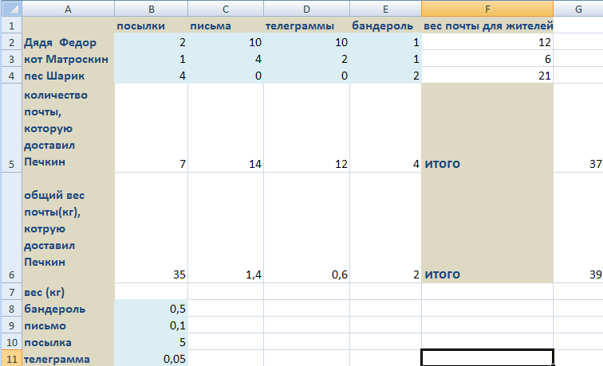

- Подведение итогов, оцениване
Учащиеся отвечают на вопросы:
Что нового вы узнали на уроке?
Что осталось непонятным?

5. Домашнее задание
Придумать любую дисциплину и составить задачу с использованием программы MS Excel.

Подпись преподавателя:________________

Подпись методиста:______________

